Вниманию студентов и выпускников!
Energy Consulting открывает набор стажеров в г. Казань для участия в программе «Энерджи-Класс!» по направлению SAP HR

Главная ценность компании Energy Consulting – это специалисты высокого профессионального уровня, их опыт, знания, достижения и творческий потенциал. Сотрудники Energy Consulting реализуют проекты для крупнейших российских компаний, получают уникальный опыт и строят блестящую карьеру.
Мы заинтересованы в привлечении активных и целеустремленных молодых специалистов. Если Вы хотите участвовать в масштабных проектах и повышать свою квалификацию, присоединяйтесь к нам - команде профессионалов!

Программа «Энерджи-Класс!» включает в себя:
- Обучение профессии SAP-консультанта и бизнес-процессам по модулю HR. Длительность обучения – 2 недели, занятия будут проходить c 19 марта по 30 марта 2012г., по будням в Казанском офисе компании. Содержание обучения: лекции, семинары, практикумы, мастер-классы, консультации;
- Выплату стипендии во время прохождения обучения;
- После успешной сдачи экзаменов - зачисление в штат Компании со 2 апреля 2012 г. на должность Ассистент консультанта SAP HR.

Обязательные требования:
- Образование высшее техническое/экономическое /управление персоналом (Рассматриваются также студенты последних курсов, у которых есть возможность работать полный день);
- Желательно теоретические знания HR-процессов;
- Отличное владение ПК, Excel, PowerPoint;
- Аналитический склад ума;
- Отличные коммуникативные навыки;
- Проактивная жизненная позиция;
- Нацеленность на результат;
- Быстрая обучаемость;
- Английский язык – уровень Intermediate;
- Готовность к ненормированному рабочему дню;
- Готовность к командировкам (до 50% рабочего времени в среднем по году).
Для участия в программе необходимо заполнить анкету и направить по адресу vasilenko_a@ec-group.ru

Обучающая программа «Энерджи-Класс!»
О программе
Российскому консалтингу уже более 10 лет, и с самого начала он испытывает острый дефицит квалифицированных консультантов SAP - в ВУЗах нет ни преподавателей с необходимым опытом работы, ни качественных учебных пособий, ни установленных программ обучения. Именно поэтому наша компания решила создать собственную программу обучения и стажировки «Энерджи-класс!».
Программа «Энерджи-класс!» была разработана и стартовала в Energy Consulting в середине 2010 года. 1 ноября 2011 года закончился уже четвёртый набор в программу, и он позволил принять вдвое больше ассистентов консультантов, чем ранее. Набирая участников программы, мы ориентировались, в первую очередь, на привлечение студентов старших курсов, выпускников и кандидатов с небольшим опытом работы, поскольку это позволяет предлагать им постоянную работу сразу после завершения стажировки.
Отбор участников программы «Энерджи-класс!»
Energy Consuting пока не заключает специальных соглашений с институтами и университетами, а приглашает пройти стажировку студентам любых высших учебных заведений. И хотя при отборе кандидатов HR-служба ориентируется на десятку ведущих ВУЗов, зарекомендовавших себя исторически, решающую роль играет уровень подготовки каждого студента в области экономики, математики, информационных технологий, английского языка.
Программу отбора и систему оценки кандидатов разработало подразделение бизнес-консалтинга Компании. Процедура отбора стажеров делится на несколько этапов:
1. Заполнение анкеты.
2. Тестирование на восприятие числовой и вербальной информации. На создание тестов, которые использует HR-служба, потрачены годы фундаментальных исследований в ведущих ВУЗах, поэтому они представляют собой хороший способ проверки способностей кандидатов.
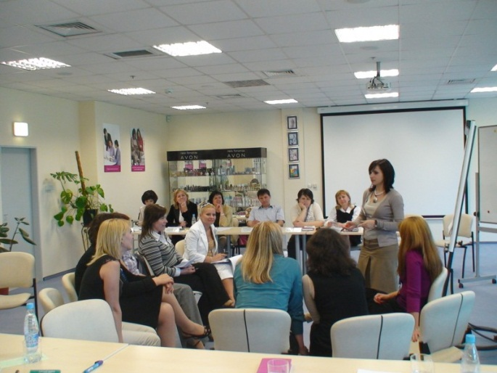
3. Очный отбор, предполагающий работу в группе. На нем кандидатам необходимо выполнить несколько упражнений, демонстрирующих умение взаимодействовать в команде, коммуникативные качества, навыки влияния. В роли экспертов при отборе участвуют сотрудники HR-службы, получившие соответствующее обучение. Во время очного отборочного тура они ориентируются на наличие и выявление у кандидатов таких качеств как коммуникабельность, нацеленность на результат, инициатива и драйв, аналитические способности и обучаемость, поскольку именно от личности человека во многом зависит его предрасположенность к работе в консалтинге.

4. Обучение (80 часов, проходит в казанском офисе Energy Consulting). Занятия проводят работники компании - преимущественно ведущие эксперты SAP. Они рассказывают о том, как наша организация устроена и работает, читают лекции по бизнес-процессам и SAP.
5. Тестирование. По итогам обучения проводится тестирование. Вопросы и кейсы для него готовят специалисты подразделения SAP HR. Плюс оценивается выполнение специального группового задания. Основная задача тестирования – определить, насколько успешно человек учился, и стоит ли делать ему предложение работы в Компании.

6. Интервью с HR-службой и с непосредственным руководителем. Цель интервью – оценка кандидата как потенциального сотрудника и принятие окончательного решения о его приеме на работу.
Energy Consulting проводит программу «Энерджи-класс!» полностью собственными силами, без привлечения компаний-контрагентов. Такой подход позволяет аккумулировать уникальный опыт, использовать собственные наработки и быстрее решать вопросы, если таковые возникают.

На период стажировки Energy Consulting выплачивает стипендию участникам программы. А с момента приема на работу к новому сотруднику «прикрепляется» наставник. Он определяет для начинающего консультанта задачи на период испытательного срока, который длится 3 месяца.
Первый, «пробный» проект прошёл очень продуктивно: нам удалось получить в штат 9 молодых и перспективных сотрудников, которые привнесли в компанию свежий взгляд и новые идеи. Во время второго набора программы мы получили уже около 1000 резюме! Стажировку прошли 27 человек, 20 из которых были приняты на работу в Energy Consulting. Третий и четвёртый наборы пополнили ряды сотрудников Компании ещё на 40 человек.
С каждым новым потоком обучающая программа набирает обороты, а её результаты не перестают удивлять своей отдачей.

